【健康科普】“做足”功课！让你远离糖尿病足
如果你是一名糖尿病患者，你是否有足部脚趾发凉，冬天怕冷的现象？是否有足部感觉异常，如刺痛、烧灼痛、蚁走感？是否有足部无汗、皲裂，甚至胼胝体、畸形？如果有这些情况发生，提醒您一定要警惕，因为你有可能患上了糖尿病最常见的并发症，糖尿病足！
什么是糖尿病足？
糖尿病足是指糖尿病患者因下肢神经和（或）血管病变导致的足部溃疡或深层组织的破坏，伴或不伴感染。
糖尿病足是导致糖尿病患者致残致死的严重的并发症之一。研究显示，全球糖尿病足的患病率约为6.3%，30%的糖尿病患者在其一生中会发生足溃疡，平均每30秒就会发生一例糖尿病相关的截肢，而糖尿病相关截肢术后5年死亡率超过70%，其发病率高、治疗困难、花费巨大。
因此，早期预防足部问题对糖尿病患者有重要意义。特别是糖尿病病史长，患有其他并发症，有足部畸形、鸡眼的病人。
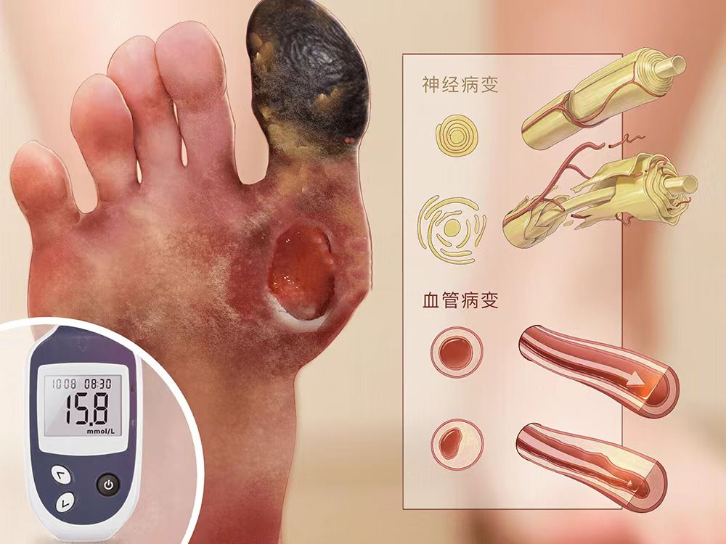

糖尿病足有哪些症状？
神经病变糖尿病足表现：
远端肢体感觉障碍。主要表现为双下肢麻木，伴有针刺感，烧灼样感觉异常，行走时有蚁走感；足部皮肤干而无汗，有皲裂，胼胝体形成；下肢肌肉萎缩，足部畸形等。
下肢血管病变糖尿病足表现：
足部皮温下降、足部发凉、足背部动脉搏动减弱或消失，色素沉着，可合并间歇性跛行症状，会出现静息痛。
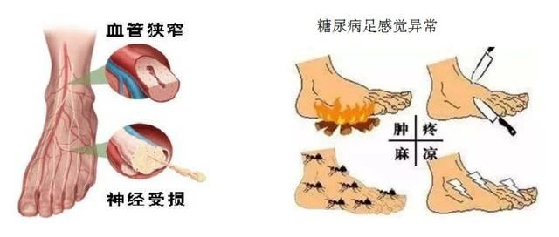
当神经病变及血管病变进一步加重后，极小的外伤或者自身免疫力低的时候，就导致足部皮肤破溃、溃疡、感染、坏疽。

哪些情况容易出现糖尿病足？
1.既往有足溃疡史。
2.周围神经病变和自主神经病变。
3.缺血性血管病变和周围血管病变。
4.足部畸形。
5.糖尿病的其他慢性并发症。
6.鞋袜不合适。
7.个人因素。

糖尿病足的早期信号
1.足部皮肤变色发凉。
2.足部水肿。
3.足跟皮肤干裂。
4.肢端感觉麻木或丧失。
5.小腿逐渐变细，肌肉萎缩。
6.间歇性跛行。
7.足部刺痛。

糖尿病足的类型及分级

1.糖尿病足在临床上分为3种类型：

缺血型：足部表现是由于下肢动脉病变引起的缺血所致。
神经型：足部表现是由于神经病变所引起。
混合型：足部表现由缺血和神经因素共同导致；其中以缺血性和混合型多见。

2. 糖尿病足的分级：
0级：有发生足溃疡危险因素，目前无溃疡。
1级：皮肤表面溃疡，临床上无感染。
2级：较深的溃疡，常合并软组织炎、无脓肿或骨的感染。
3级：深度感染，伴有骨组织病变或脓肿。
4级：局限性坏疽（趾、足跟或前足背）。
5级：全足坏疽。
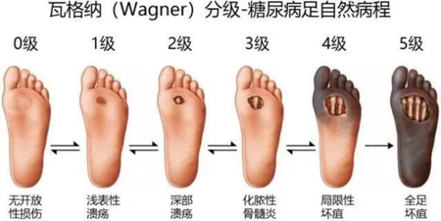

糖尿病足日常护理
原则一：坚持每天温水泡脚

糖尿病足患者每天洗脚前，先检查足部是否有创口，尤其早上起床后、晚上睡觉前。
洗脚时，用30℃~38℃温水泡脚，有利于血液循环和清洁脚面。要注意的是，水温不能太高，以免烫伤皮肤。有些病人喜欢用手或脚去试温度，但实际上手脚的感觉往往不正确，用温度计最好。
洗脚后用柔软、吸水性强的毛巾轻轻擦干，千万要注意不要用力过猛，因为如果毛巾质硬粗糙或者用力过重，都可能造成足部皮肤不易察觉的创伤。
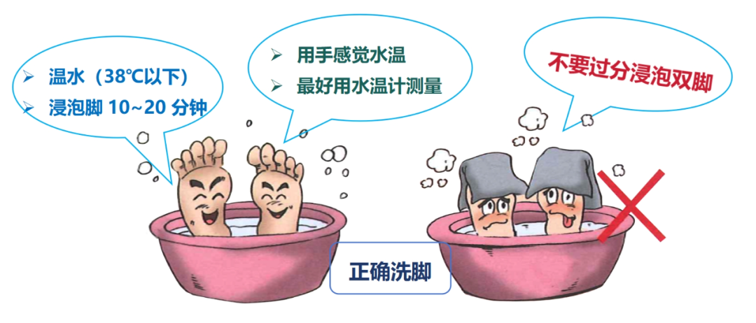

原则二：定期请家人帮忙剪趾甲

修趾甲是糖尿病足护理的基本功之一，趾甲过长容易断裂，会伤到趾甲周围的组织，因此糖尿病足患者要定期修剪趾甲。
病人最好不要自己剪，因为他们足部末梢的感觉差，脚趾剪伤了自己也不知道。这时最好有家人代劳，趾甲应直剪，不要斜剪，以免伤及甲沟。趾甲不要剪得太短，不要太靠近皮肤，一般剪到与趾尖同一个水平线就可以了。
剪完趾甲后一定要轻轻磨平磨光，以免脚部被尖利的趾甲碰破碰伤。
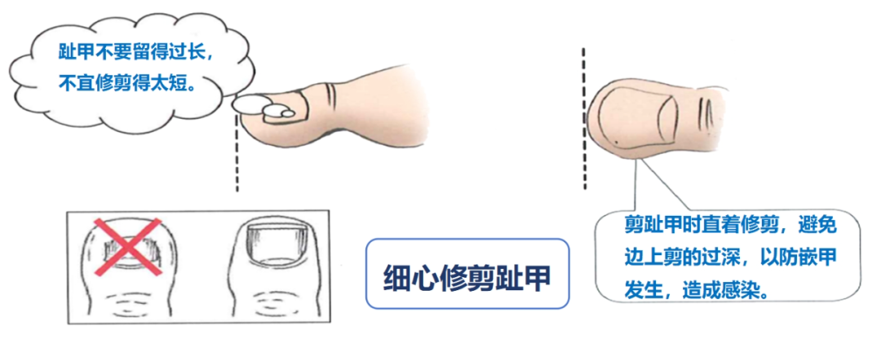

原则三：鞋袜要透气性好
糖尿病足患者应首选透气性好、质地松软、大小合适的鞋袜。
建议病人不要穿露出脚部皮肤的凉鞋或者拖鞋，避免皮肤裸露在外碰伤。也不要穿过紧的鞋或高跟鞋，以免给足部增加负担。
建议使用专为糖尿病人而设计的减压的鞋子，鞋子要方头，穿鞋前要仔细检查鞋内有无异物，不要压迫脚。

原则四：积极控制糖尿病
控制血糖是糖尿病足护理事项最重要的工作之一，需根据患者体重、年龄及活动量计算每日饮食量并规律进食，以达到热量摄入与能量消耗间的平衡。
原则上进食要定时定量，早中晚食量分配各1/3，应避免饱餐。
糖尿病足部坏死的患者因感染消耗大，应适当增加热量10%~20%，根据患者饮食习惯，使食谱多样化。
同时应监测血糖，根据血糖变化调整胰岛素的剂量，将血糖控制在接近正常水平，疾病好转有利于局部病变的恢复。
原则五：保持适量运动
患者每日应适当作小腿和足部运动30~60分钟，如甩腿运动、提脚跟、脚尖运动、下蹲运动。平时抬高患肢，以利血液回流，可以改善下肢血液循环。
原则六：切忌赤脚走路
患者切忌赤脚走路，别让糖尿病足护理事项前功尽弃。糖尿病足患者即使在家中厨房或浴室也应穿上布拖鞋，由于患者脚部神经感觉不灵敏，他们往往脚上踩到硬物弄出伤口而不自知，等到脚发烂发臭都搞不清楚原因。
另外，即使穿上舒适合宜的鞋子，也不应该长时间行走。理由是长时间走路脚容易长茧子，而足茧往往是发生足溃疡的先兆。
原则七：注意保持皮肤润滑
足部皮肤保养是糖尿病足护理事项的工作之一，糖尿病患者由于植物神经病变，出汗减少，足部皮肤干燥，特别是足跟部容易出现皮裂，并可进一步形成溃疡，继发感染。
病人每天要涂抹羊脂油类润滑剂滋润双脚，并轻柔而充分按摩皮肤。病人如果是汗脚，出汗过多也容易引起真菌感染，建议他们在洗脚时用医用酒精擦拭脚趾缝，还可以在洗脚水中加少量醋，因为酸性环境不利于真菌生长。
原则八：每天做脚部检查
每天睡觉前，糖尿病足患者必须要检查足部是否有伤口，最好家人帮忙查找，细小的损伤也不可放过。
如果病人独居，就要准备一面镜子每天照看，包括脚背、脚底和脚丫都要检查清楚。同时仔细观察皮肤的颜色、温度、湿度，检查有没有水肿、皮损、疼痛程度及血管搏动、感觉、运动、反射情况等，一旦足部出现水疱、破损、感染等，一定要找专科医生，赢得糖尿病足治疗时间。
原则九：心理护理
糖尿病患者因足部感染坏疽，伴有恶臭，病人常有自卑心理，另外有些人因住院时间较长易产生焦虑情绪，这些都增加了糖尿病足护理的难度。护理人员和家属应多安慰、多鼓励病人。适时疏导使病人心态稳定，配合治疗。

护足口诀
洗脚水温三十七，记住时间是一十；
浅色毛巾把我擦，趾与趾缝认真擦；
修剪指甲要当心，平排剪成一字型；
一天一次足自查，定期门诊来复查；
袜子最好是纯棉，每天清洗晾晒佳；
穿鞋之前仔细查，合适圆头又防滑；
规律运动好处多，赤脚行走不能有。

